忠孝國小102學年度 有機菜園種植體驗 教學成果

教學者 | 王櫻娜 | 教學班級 | 六年甲班
教學日期 | 102.10.2~102.3.10 | 融入領域 | 重大議題(環境教育)
教學主題 | 有機菜園種植體驗(結合農會四健會農事體驗組計劃執行)
教學目標 | ㄧ、透過整地工作，認識種植的前置作業。  二、透過親自栽種菜苗，認識種植過程和注意事項。  三、透過長時間的照顧菜苗，體會農夫種植的辛苦。
教學活動 | 一、進行整地工作（除草、鬆土）。  二、進行菜苗種植（挖洞、放入菜苗、覆土）。  三、定期澆水、施肥、觀察。  四、享受甜美收成。
教學紀錄 | 這次因為結合農會四健會計劃，我們種植了元長鄉的特產－黑金剛花生。首先帶領學生將原本長滿雜草的區塊，在全班同心協力之下，將雜草一一拔除，再利用工具將種植的區塊整成有溝渠的農田模樣。整地完成，就是種下菜苗的重要時刻，栽種時也有不少學問，教師先示範挖洞應該挖多深，並分配好每位同學與隔壁同學之間的適當間隔，就讓學生親自完成栽種。日後，每天安排值日生澆水、拔雜草，約過2個禮拜，有些學生的花生毫無動靜，於是有進行ㄧ次補種，同學們會互相提醒與幫忙整理菜園。每隔一段時間就帶學生去施肥、順便觀察花生的成長情形，終於在約35天左右長出小黃花，那花生也慢慢往土裡結果囉！同學都很好奇成熟了沒？因為有了訪問過吳爺爺的經驗，約120天左右可收成，因此我們等到那個時候便去採收，真的可以吃了，學生說：自己種的花生感覺特別好吃呢！
雲林縣忠孝國小 有機菜園種植體驗 成果照片
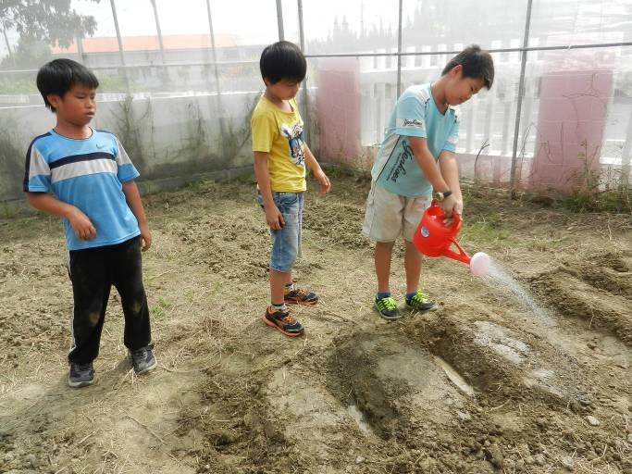 | 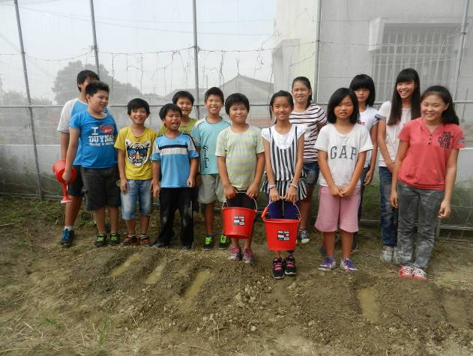
說明：學生每日按時澆水 | 說明：配合四健會種植黑金剛花生
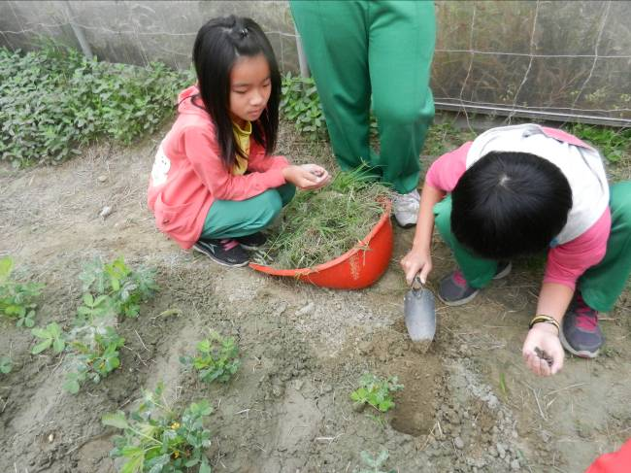 | 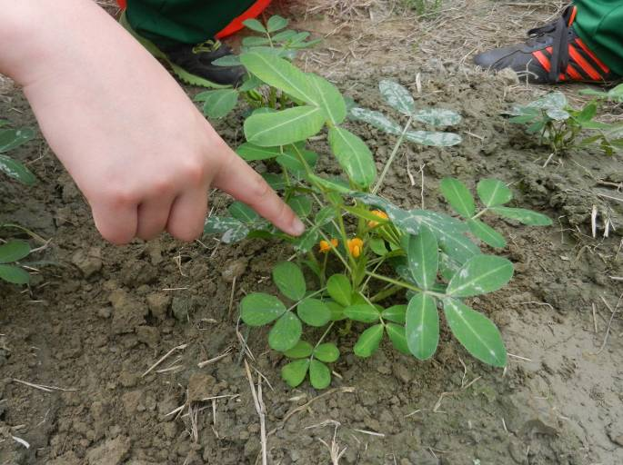
說明：花生葉子慢慢更大囉~ | 說明：花生長出小黃花囉~
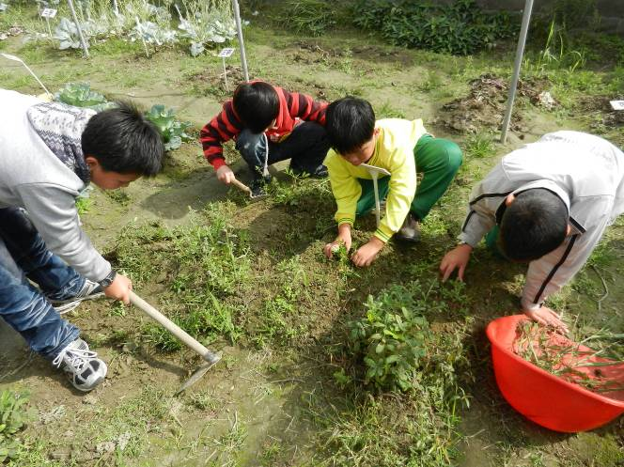 | 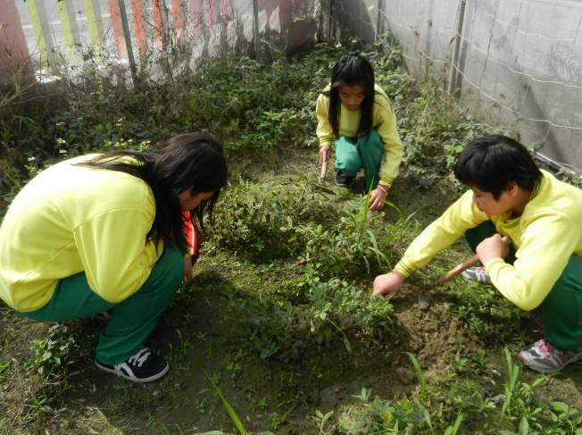
說明：學生定期整理菜園、施肥 | 說明：花生田越來越茂密囉~
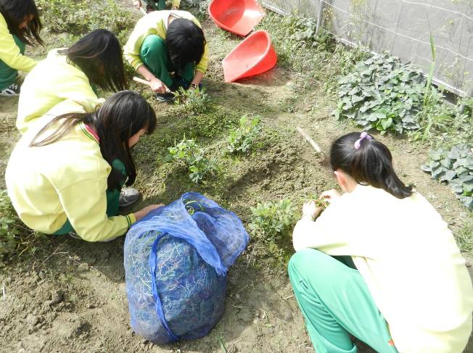 | 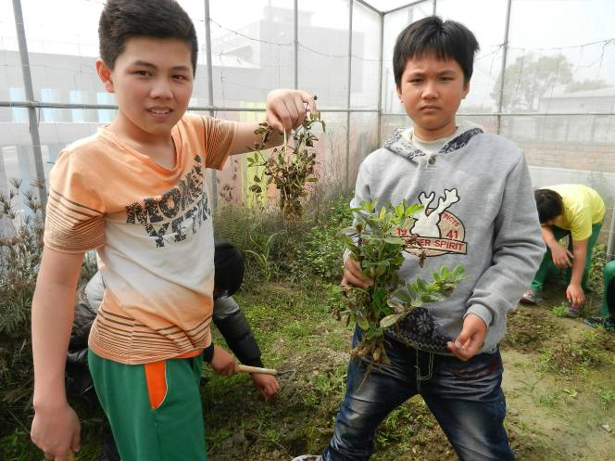
說明：經過一個寒假，差點荒廢的菜園，雜草拔了一大袋 | 說明：終於等到收成的那ㄧ刻
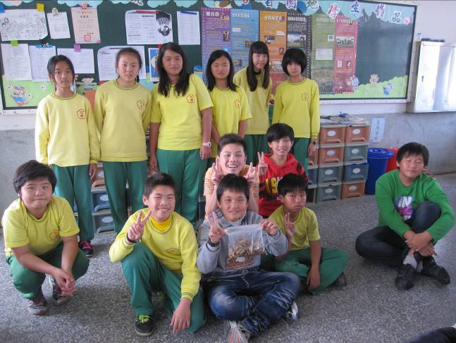 | 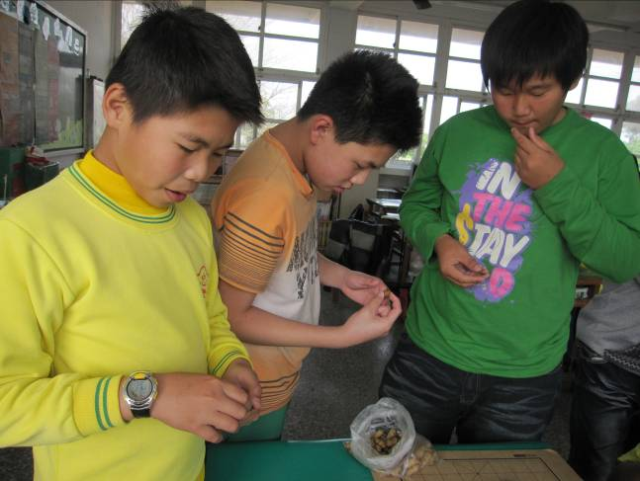
說明：雖然收成只有那麼一小包 | 說明：大家吃花生，吃得很開心
教 學 省 思
身處在農業首都的雲林縣，學區家庭多為務農子弟，正好透過此活動與學生的生活經驗結合，讓學生親身體驗從整地、鬆土、種植、照顧到收成的一連串種植過程，真正了解到農夫種植過程的辛苦，並藉由觀察花生的變化，感受植物慢慢成長的喜悅。
但ㄧ開始並沒有成功，有些學生經過兩個禮拜仍然沒有長出來，於是我們進行補種，這部份值得讓學生去探討，為什麼有些人種下去沒有成功？是土埋得太深？還是種得不夠深，而在澆水時把種子給沖掉？幸好在第二次的補種之後，經過大家的愛心、用心與耐心照顧，終於都成功盼到花生結果的那一刻，雖然收成數量不多，但大家很珍惜享受辛苦耕耘過後的甜美果實！

